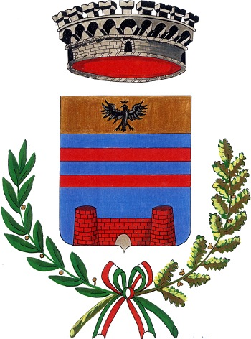
Comune di Parona
Provincia di Pavia
MODULO DI ADESIONE ALLA CONSULTA COMUNALE PER L’AMBIENTE
DA PARTE DI PRIVATI CITTADINI
Al Sindaco del Comune di Parona
Il/La sottoscritto/a ________________________________________________________________
nato/a a _____________________________________________ il __________________________
residente a Parona (PV) in via ________________________________________________________
Tel. ______________________ E-mail _________________________________________________
CHIEDE
In qualità di privato Cittadino l’adesione alla Consulta Comunale per l’Ambiente di Parona.
A tal fine, dichiara di condividere gli obiettivi della Consulta Comunale per l’Ambiente (Art. 2 del Regolamento, approvato con deliberazione del Consiglio Comunale n. 8 del 24/3/2015) e di essere a conoscenza che la partecipazione alla Consulta è a titolo gratuito. Dichiara inoltre di non ricadere nelle cause di incompatibilità, di cui all’Art 10 dello stesso Regolamento.
Infine motiva la propria richiesta di adesione come di seguito specificato e/o presenta le proprie competenze tecnico ambientali o di altro genere utili al funzionamento della Consulta:
________________________________________________________________________________
________________________________________________________________________________
________________________________________________________________________________
________________________________________________________________________________
________________________________________________________________________________
________________________________________________________________________________
________________________________________________________________________________

Firma
Parona, __________________ __________________________________

